Лабораторная работа №5
Аппарат сетей Петри
Разанацуа Сара Естэлл
Содержание

1 Цель работы
- Построим сеть Петри для пяти философов, моделируя захват и освобождение вилок. Обнаружим состояние взаимной блокировки (deadlock), когда каждый философ взял одну вилку и ждёт вторую. Провести имитационное моделирование (стохастическое и детерминированное) и выявить наличие deadlock. Модифицировать сеть, чтобы предотвратить deadlock. Проанализировать результаты и оформить отчёт с графиками и анимацией.

2 Задание
- Создать рабочий каталог для кода.
- Установить необходимые пакеты.
- Выполнить предложенный код.
- Преобразовать код в литературный стиль.
- Сгенерировать из литературного кода:
- чистый код;
- jupyter notebook;
- документацию в формате Quarto.
- Выполнить код из jupyter notebook.
- Интегрировать документацию в формате Quarto в отчёт.
- Добавить в код в литературном стиле вычисление для набора параметров.
- Сгенерировать из литературного кода с параметрами:
- чистый код;
- jupyter notebook;
- документацию в формате Quarto.
- Выполнить код из jupyter notebook с параметрами.
- Интегрировать документацию с параметрами в формате Quarto в отчёт.
- Результирующие файлы не удаляйте, выложите на git.

3 Выполнение лабораторной работы

3.1 Обедающие философы
- Мы создадим файл src/DiningPhilosophers.jl и запустим его. (рис. 1).
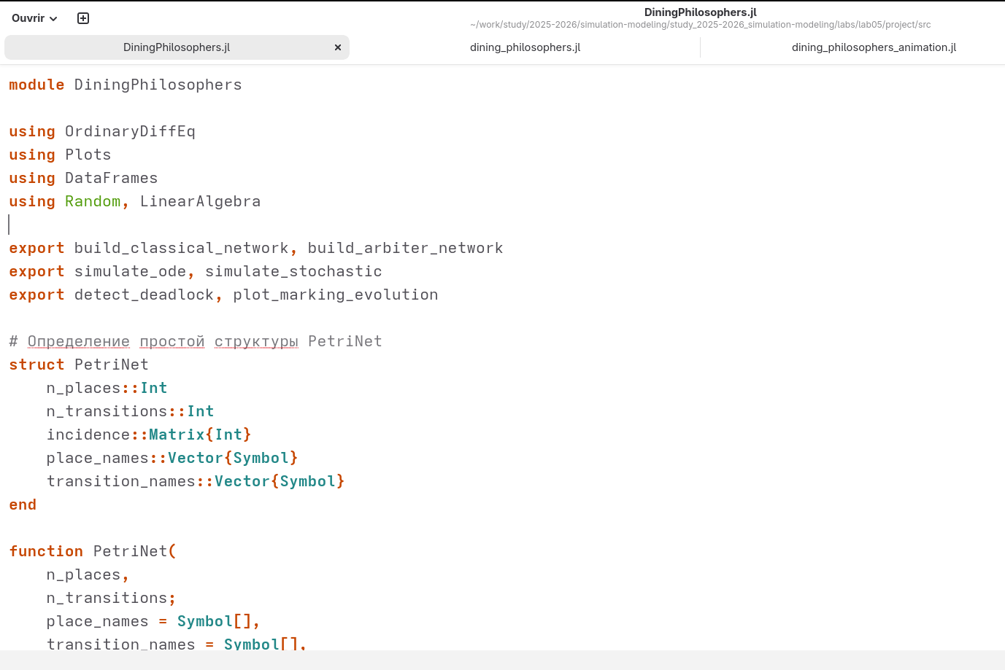
Рис. 1: Рис
- Вывод в консоль. (рис. 2).
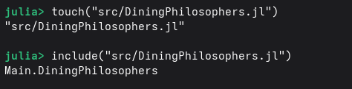
Рис. 2: Рис

3.2 Базовый эксперимент
- Скрипт выполняет основное моделирование и сравнение двух вариантов сети Петри:
- классическая модель (без арбитра), в которой возможна взаимная блокировка (deadlock);
- модифицированная модель с арбитром, которая должна предотвращать deadlock.
(рис. 3).
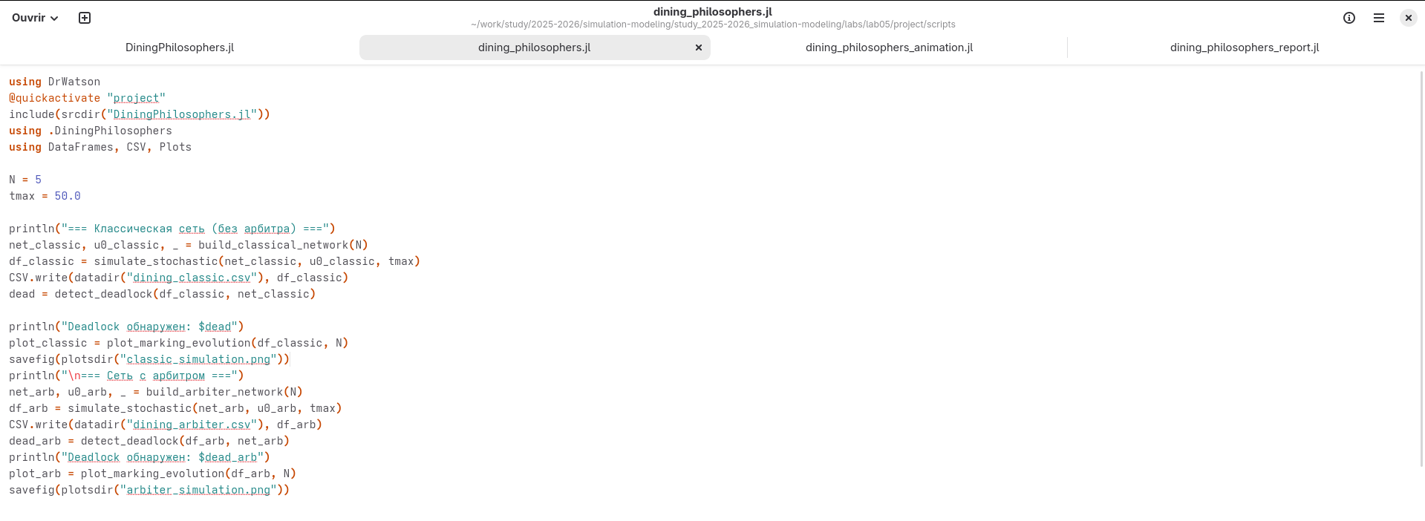
Рис. 3: Рис
- Создание файла scripts/dining_philosophers.jl и запустим его. (рис. 4).
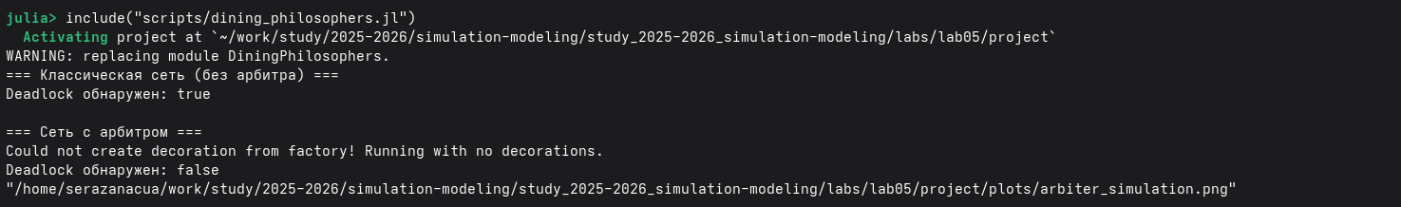
Рис. 4: Рис
- Графики эволюции маркировки позволяют визуально увидеть, как меняются состояния.
- В классической сети рано или поздно все Eat_i становятся нулевыми, а Hungry_i – единичными (или наоборот).(рис. 5).
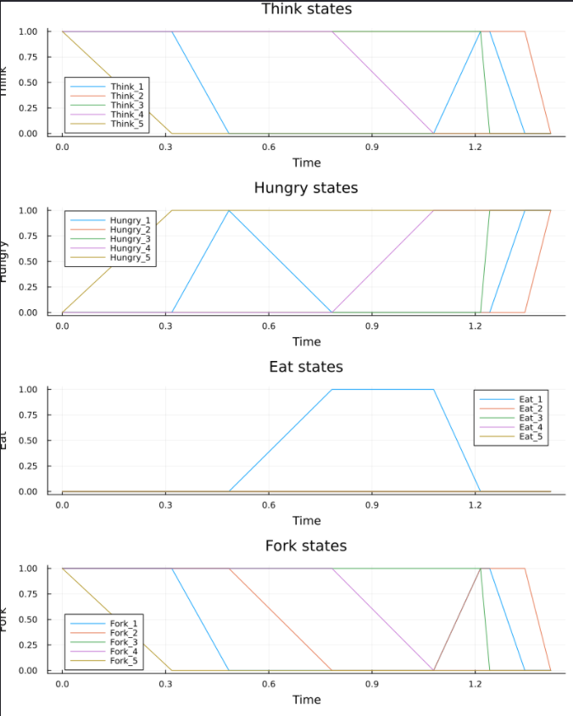
Рис. 5: Рис
- В сети с арбитром наблюдается постоянное чередование приёма пищи. (рис. 6).
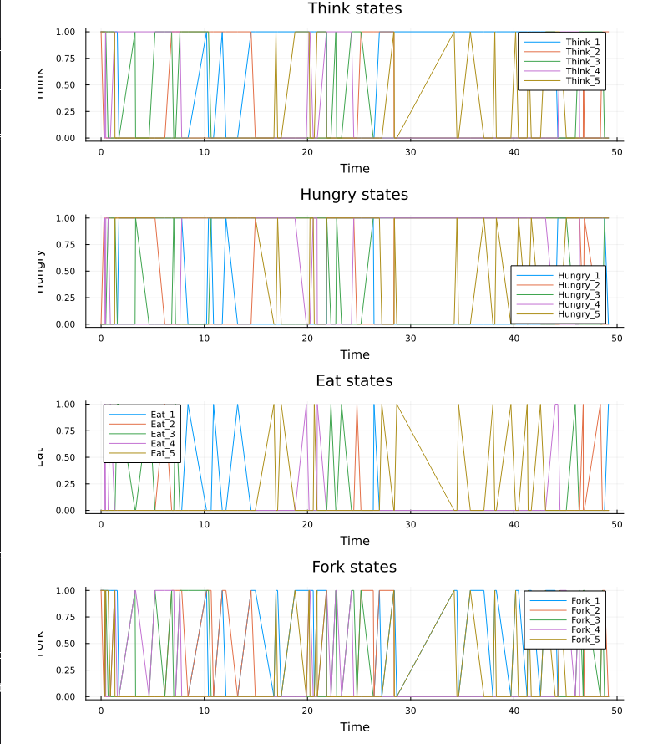
Рис. 6: Рис

3.3 Анимация процесса
- Для наглядной демонстрации динамики работы сети Петри во времени.
- Анимация позволяет увидеть, как меняется маркировка (фишки) в каждой позиции, и особенно наглядно показывает возникновение deadlock в классической модели. (рис. 7).
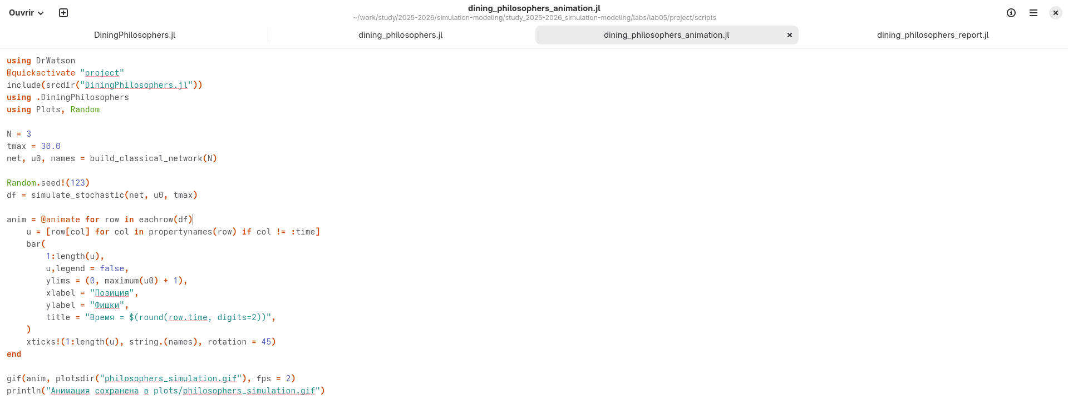
Рис. 7: Рис
- Анимация делает абстрактные состояния сети Петри живыми.
- Видно, как фишки перемещаются между позициями: философы переходят из Think в Hungry, затем в Eat и обратно. (рис. 8).
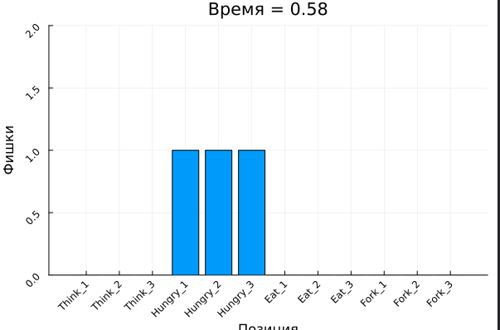
Рис. 8: Рис

3.4 Итоговый отчёт
- Для сравнительного анализа двух моделей (с арбитром и без) по одному ключевому показателю — числу философов, находящихся в состоянии «Ест» (Eat_i).
- Скрипт генерирует сводный график. (рис. 9).
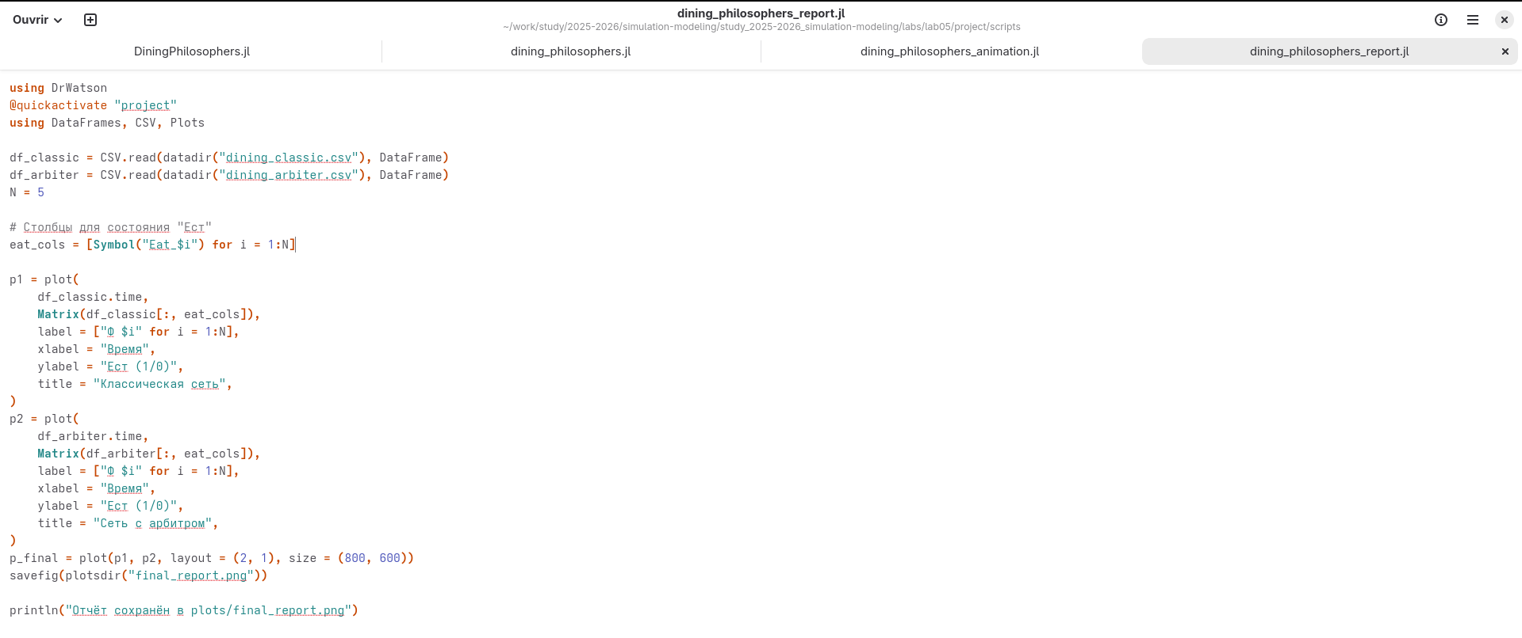
Рис. 9: Рис
- Классическая сеть: на графике видно, что через некоторое время все линии Eat_i падают до нуля и остаются на нуле
- Это и есть deadlock.
- Философы больше не могут есть.
- Сеть с арбитром: линии Eat_i колеблются, всегда есть хотя бы один философ, который ест (или они поочерёдно получают доступ).
- Отсутствие длительных нулевых периодов подтверждает, что система жива и не блокируется. (рис. 10).
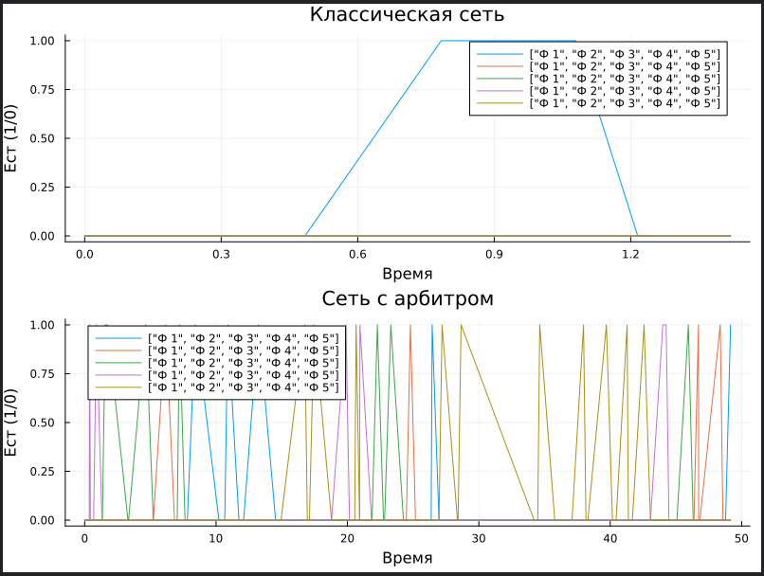
Рис. 10: Рис

4 Выводы
- Я выполнила лабораторную работу.

Список литературы

